**Escuela Superior Politécnica del Litoral**

*“Impulsando la sociedad del conocimiento”*

FACULTAD DE INGENIERÍA EN ELECTRICIDAD Y COMPUTACIÓN

LABORATORIO DE SISTEMAS DIGITALES II

**PROYECTO**

Pulsómetro Óptico

**NOMBRES**

Jorge Isaac Guerra Solís

Nicole Carolina Díaz Guevara

**PARALELO**

3

**FECHA DE ENTREGA**

JUEVES 15 de FEBRERO DEL 2018

**II TÉRMINO ACADÉMICO 2017-2018**

TABLA DE CONTENIDO

INTRODUCCIÓN 1

MARCO TEÓRICO 1

PARTICIÓN FUNCIONAL 3

DIAGRAMA ASM DEL CONTROLADOR 6

ESQUEMÁTICO EN ALTIUM 7

CÓDIGO VHDL DE LA MSS 8

DIAGRAMA DE TIEMPO 11

CONCLUSIONES 12

RECOMENDACIONES 12

BIBLIOGRAFÍA 12

# INTRODUCCIÓN

Un pulsómetro (o pulsímetro) es un dispositivo que permite a un usuario medir su frecuencia cardíaca en tiempo real. Por lo general, consta de dos elementos: una correa transmisora para el pecho y un receptor que puede ser un reloj, un ciclocomputador, nuestro teléfono móvil, .... Los modelos más avanzados, además, miden la variabilidad del ritmo cardiaco para evaluar la capacidad física del deportista.

# MARCO TEÓRICO

Un pulsómetro óptico o monitor óptico de pulsaciones, es uno de los dispositivos portátiles más utilizados para medir la frecuencia cardiaca o beats per minute (BPM) en personas durante una actividad física. Esta tecnología NO utiliza la banda pectoral con electrodos y además realiza una medición continuada de frecuencia cardiaca, es decir se realiza la grabación basada en la variabilidad de la frecuencia cardiaca (HRV: Heart Rate Variability). El sensor está formado por un led emisor de luz y un receptor óptico (fototransistor), la luz que llega al receptor óptico sufre ligeras variaciones durante la variación del flujo sanguíneo.

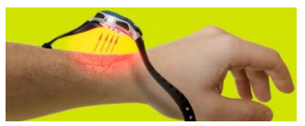

**Especificaciones:**

Este Sistema Digital cuenta con el siguiente grupo de señales.

• Start, entrada que deberá ser presionada y soltada una vez para dar inicio al funcionamiento del Sistema Digital. o Si se desea volver al estadio inicial, se deberá presionar y soltar dos veces la entrada Start.

• Sensor Optico, entrada formada por un fototransistor que detecta la variación del flujo sanguíneo al momento de estar en contacto con la piel de una persona. Recordar que esta señal deberá contar con la instrumentación necesaria para poder amplificar la señal y así poder digitalizarla para enviarla a la FPGA o CPLD, por tanto, esta entrada resulta ser de 8bits.

• Led emisor de luz verde, Luego pasa a un estado de recepción de números, en este estado se espera a que se reciba la señal Load, en ese momento el número binario de 5 bits presente en la entrada Data debe almacenarse internamente para luego hacer las comparaciones necesarias. Luego de procesar el dato, el sistema no continuará hasta que la señal Load se desactive.

• Displays 7s, salidas que permiten monitorear en tiempo real la frecuencia cardiaca medida cuyo rango es (50 BPM – 180BPM).

• Stop, entrada que presionada y soltada permite detener la medición en tiempo real, entonces se podrá visualizar la mínima o máxima frecuencia cardiaca detectada para lo cual se utilizarán dos entradas adicionales:

o Min, entrada que permite visualizar la mínima frecuencia cardiaca detectada en los mismos Displays 7s.

o Max, entrada que permite visualizar la mínima frecuencia cardiaca detectada en los mismos Displays 7s.

o Si se desea que el sistema salga del modo Stop, entonces se deberá volver a presionar y soltar la entrada Stop.

El Sistema Digital muestre la señal digitalizada y deberá extraer características en frecuencia que será los BPM que se desea monitorear, como se ilustra en la siguiente gráfica. Es importante destacar que las características deberán ser extraídos luego de un adecuado filtrado de la señal, como se muestra en el siguiente flujo: 

# PARTICIÓN FUNCIONAL

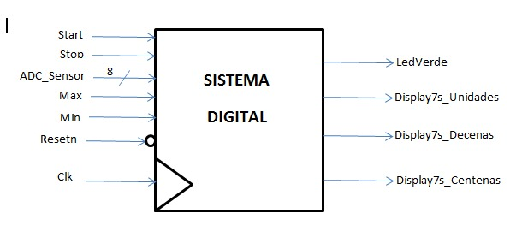

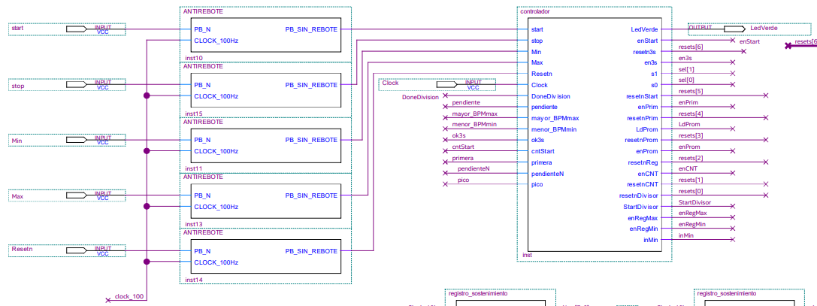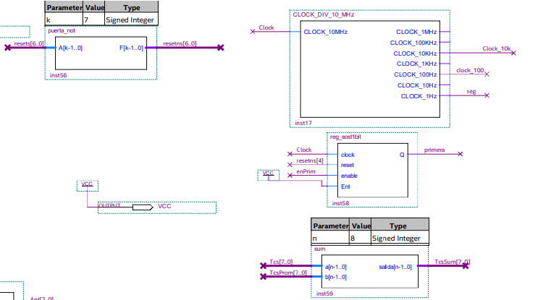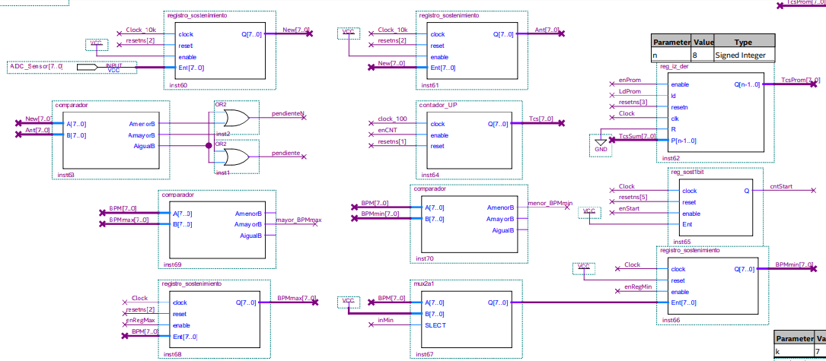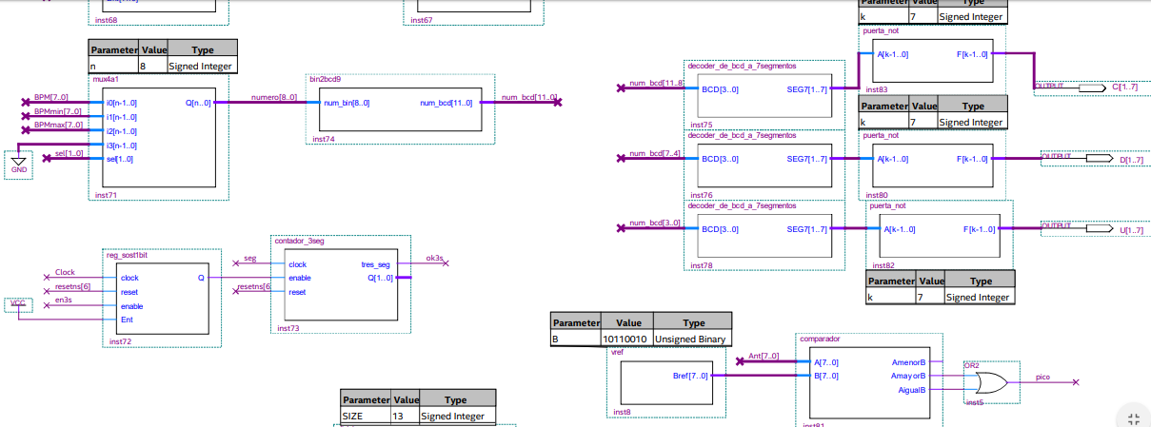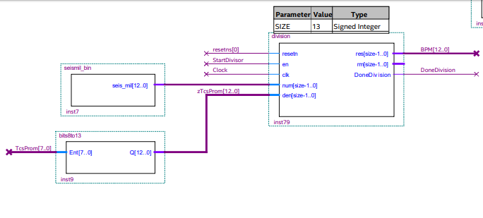

# DIAGRAMA ASM DEL CONTROLADOR

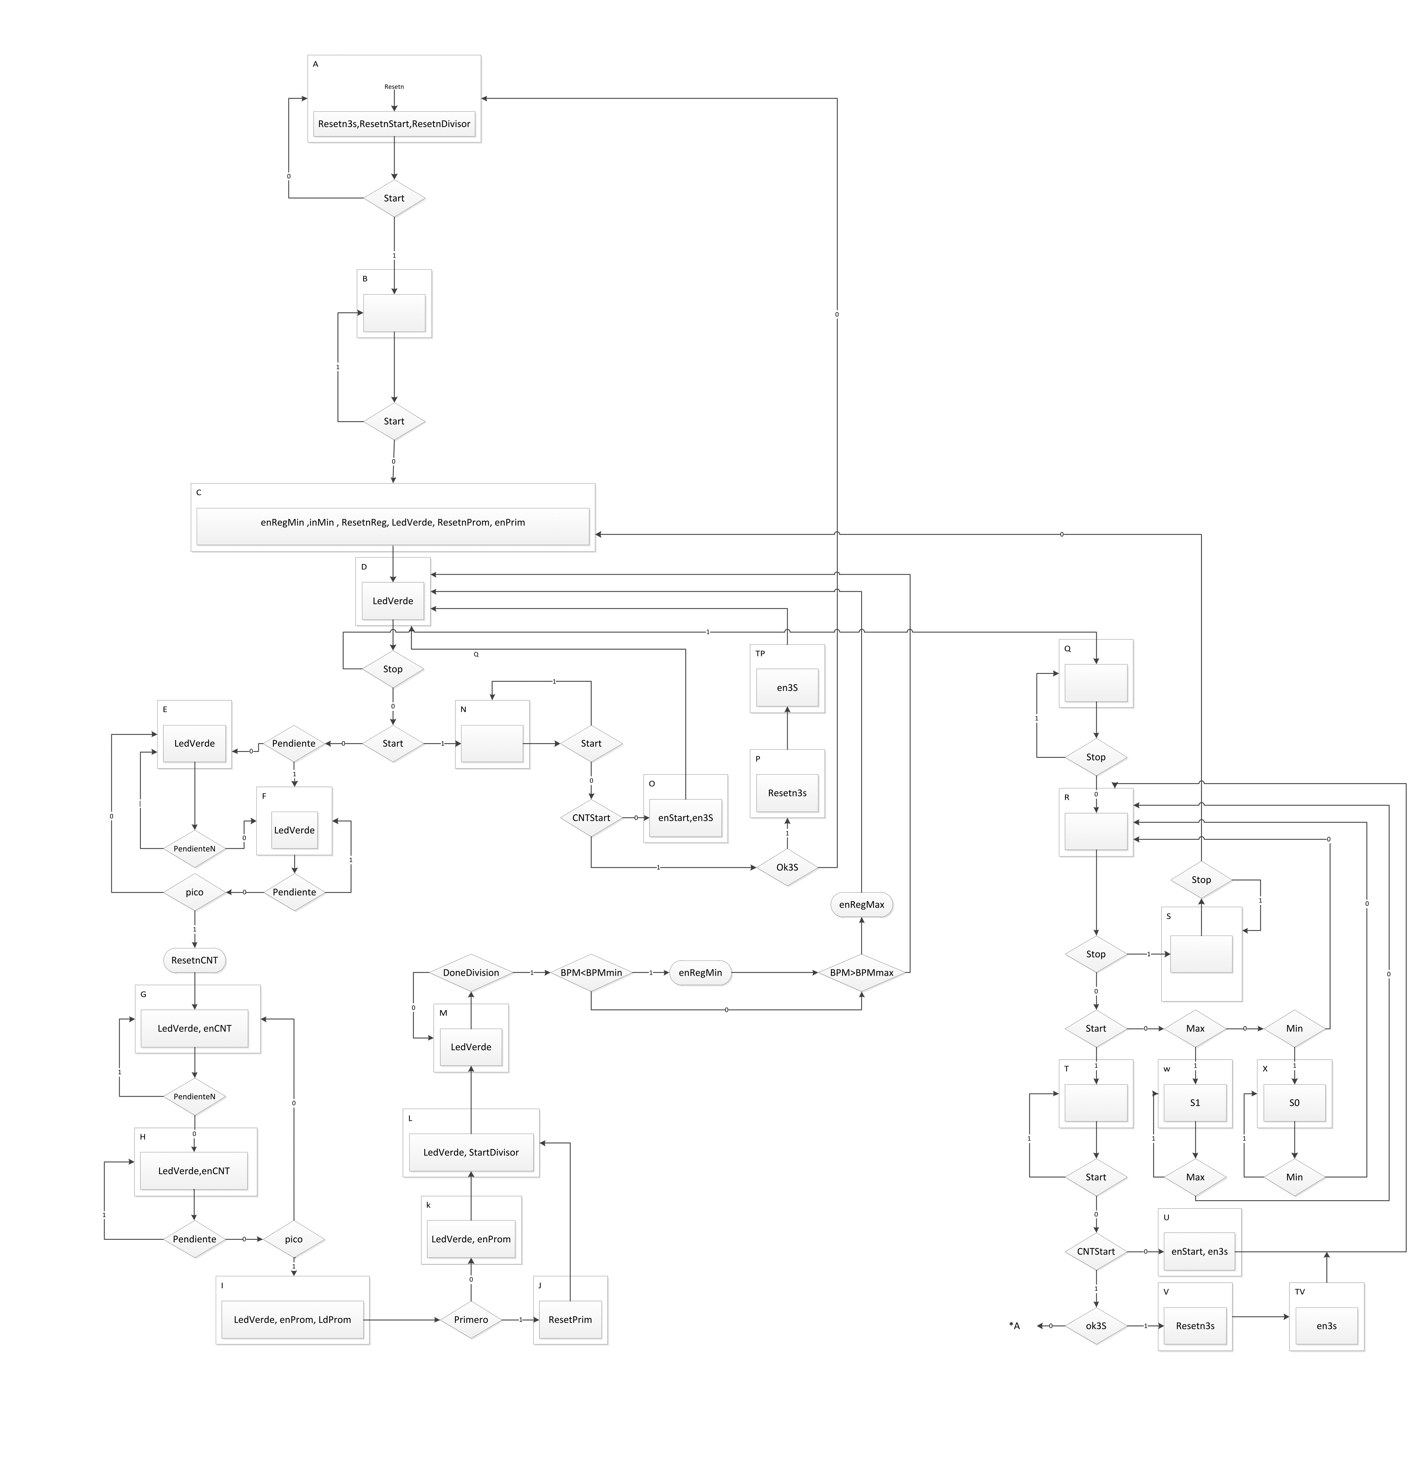

# ESQUEMÁTICO EN ALTIUM

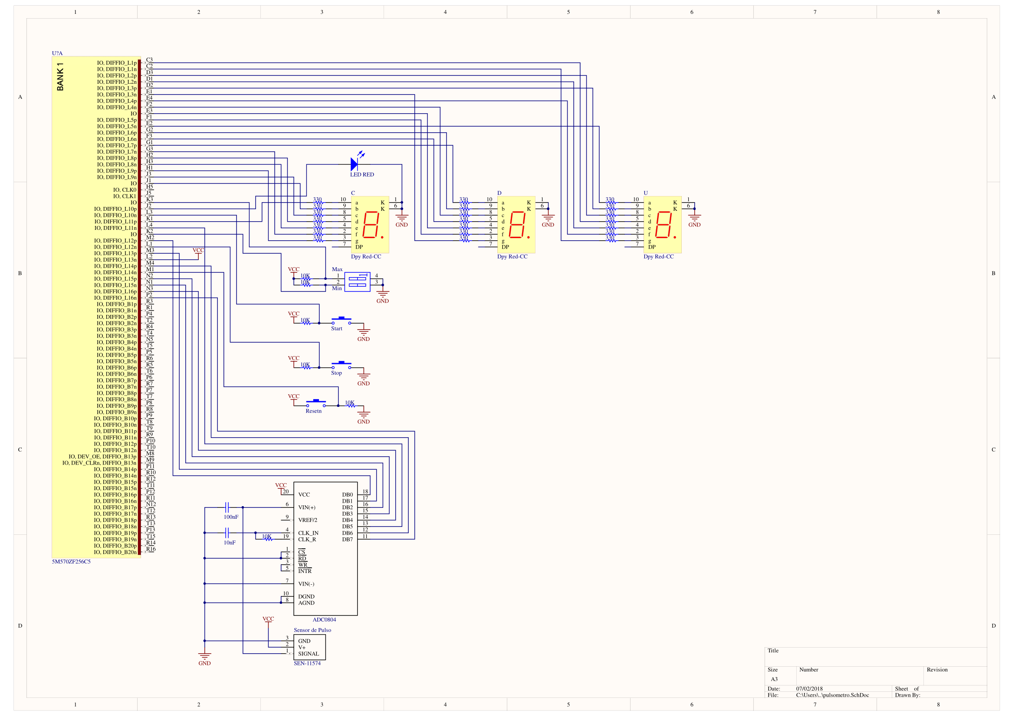

# CÓDIGO VHDL DE LA MSS

library ieee;

use ieee.std_logic_1164.all;

Entity controlador is

Port( start, stop, Min, Max, Resetn, Clock : in std_logic;

DoneDivision, pendiente, mayor_BPMmax, menor_BPMmin, ok3s, cntStart, primera, pendienteN, pico : in std_logic;

LedVerde, enStart, resetn3s, en3s, s1, s0, resetnStart, enPrim, resetnPrim, LdProm, resetnProm : out std_logic;

enProm, resetnReg, enCNT, resetnCNT, resetnDivisor, StartDivisor, enRegMax, enRegMin, inMin : out std_logic);

end controlador;

Architecture comportamiento of controlador is

type estado is (A, B, C, D, E, F, G, H, I, J, K, L, M, N, O, P, Tp, Q, R, S, T, U, V, Tv, W, X);

signal y : estado;

Begin

--MSS: Transiciones

Process (Resetn, Stop, Start, Clock)

Begin

if Resetn = '0' then y<=A;

elsif Stop = '1' and (y=D or y=E or y=F or y=G or y=H or y=M or y=N or y=O or y=P) then y<=Q;

elsif Start='1' and (y=D or y=E or y=F or y=G or y=H or y=M) then y<=N;

elsif (Clock'event and Clock='1') then

Case y is

when A => if start='1' then y<=B; else y<=A; end if;

when B => if start='0' then y<=C; end if;

when C => y<=D;

when D => if stop='1' then y<=Q;

elsif start='1' then y<=N;

elsif pendiente='1' then y<=F;

else y<=E; end if;

when E => if pendienteN='0' then y<=F; end if;

when F => if pendiente='1' then y<=F;

elsif pico='1' then y<=G; else y<=E; end if;

when G => if pendienteN='0' then y<=H; end if;

when H => if pendiente='1' then y<=H;

elsif pico='1' then y<=I; else y<=G; end if;

when I => if primera='0' then y<=K; else y<=J; end if;

when J => y<=L;

when K => y<=L;

when L => y<=M;

when M => if DoneDivision='1' then y<=D; end if;

when N => if start='1' then y<=N; elsif cntStart='0' then y<=O;

elsif ok3s='1' then y<=P; else y<=A; end if;

when O => y<=D;

when P => y<=Tp;

when Tp => y<=D;

when Q => if stop='0' then y<=R; end if;

when R => if stop='1' then y<=S; elsif start='1' then y<=T;

elsif Max='1' then y<=W; elsif Min='1' then y<=X;

else y<=R; end if;

when S => if stop='0' then y<=C; end if;

when T => if start='1' then y<=T; elsif cntStart='0' then y<=U;

elsif ok3s='1' then y<=V; else y<=A; end if;

when U => y<=R;

when V => y<=Tv;

when Tv => y<=R;

when W => if Max='0' then y<=R; end if;

when X => if Min='0' then y<=R; end if;

end case;

end if;

end process;

--MSS: Salidas

Process(y, pendiente, mayor_BPMmax, menor_BPMmin)

Begin

LedVerde<='0'; enStart<='0'; resetn3s<='0'; en3s<='0'; s1<='0'; s0<='0'; resetnStart<='0'; enPrim<='0'; resetnPrim<='0'; LdProm<='0'; resetnProm<='0';

enProm<='0'; resetnReg<='0'; enCNT<='0'; resetnCNT<='0'; resetnDivisor<='0'; StartDivisor<='0'; enRegMax<='0'; enRegMin<='0'; inMin<='0';

Case y is

when A => resetn3s<='1'; resetnStart<='1'; resetnDivisor<='1';

when B =>

when C => enRegMin<='1'; inMin<='1'; resetnReg<='1'; LedVerde<='1'; resetnProm<='1'; enPrim<='1';

when D => LedVerde<='1';

when E => LedVerde<='1';

when F => LedVerde<='1'; if (pendiente='0' and pico='1') then resetnCNT<='1'; end if;

when G => LedVerde<='1'; enCNT<='1';

when H => LedVerde<='1'; enCNT<='1';

when I => LedVerde<='1'; enProm<='1'; LdProm<='1';

when J => resetnPrim<='1';

when K => LedVerde<='1'; enProm<='1';

when L => LedVerde<='1'; StartDivisor<='1';

when M => LedVerde<='1'; StartDivisor<='1';

if (DoneDivision='1' and menor_BPMmin='1') then enRegMin<='1'; end if;

if (DoneDivision='1' and mayor_BPMmax='1') then enRegMax<='1'; end if;

when N =>

when O => enStart<='1'; en3s<='1';

when P => resetn3s<='1';

when Tp => en3s<='1';

when Q =>

when R =>

when S =>

when T =>

when U => enStart<='1'; en3s<='1';

when V => resetn3s<='1';

when Tv => en3s<='1';

when W => s1<='1';

when X => s0<='1';

end case;

end process;

end comportamiento;

# DIAGRAMA DE TIEMPO

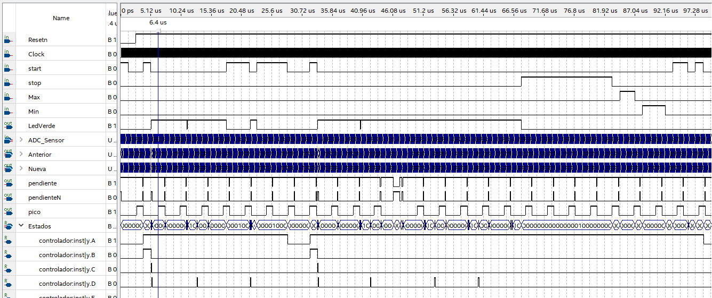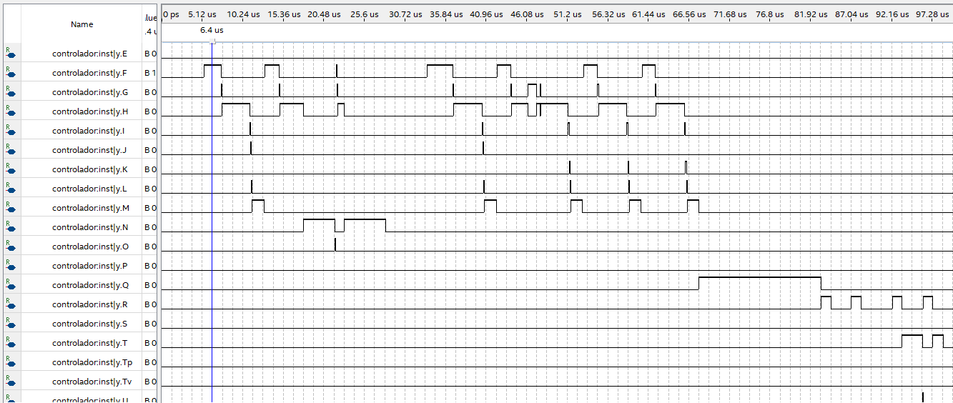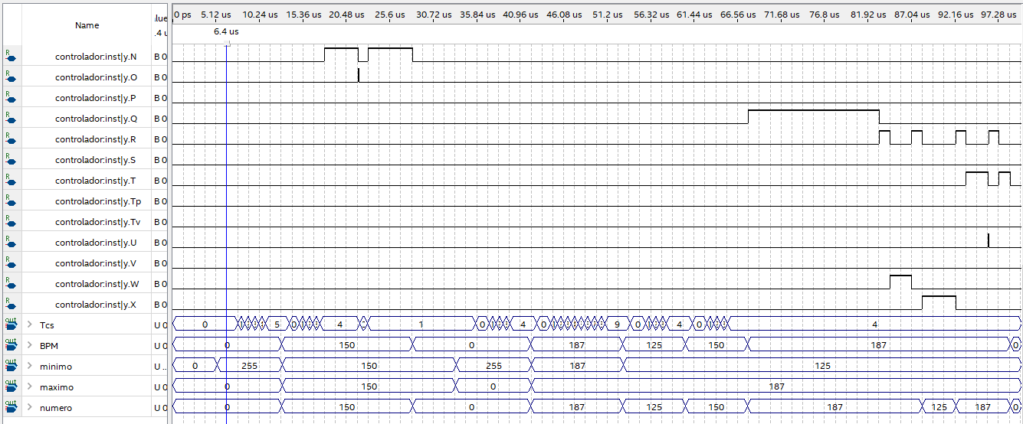

# CONCLUSIONES

* El Pulsómetro Óptico es muy útil tanto al hacer deportes como para la salud ya que puedes determinar cual es tu BPM y si está de acuerdo con tu edad y condición física.
* Gracias al cálculo del BPM máximo y mínimos podemos ver las anormalidades que puedan ocurrir para que estos valores sean fuera de lo común
* Las CPLD son muy útiles y versátiles al momento de desarrollar cualquier tipo de sistema Digital.

# RECOMENDACIONES

* Calibrar con diferentes valores el Valor de Referencia dependiendo de en qué se use el sensor óptico, sea en dedo o en muñeca.
* Manejar con cuidado los componentes ya que algunos como el sensor son delicados.
* Tapar la parte trasera del sensor con cinta negra para evitar ruido en la señal cardiaca.

# RECURSOS / LINKS

* Video Youtube Explicativo (1 hora): https://youtu.be/H4AP5GXr_eE
* Archivos y códigos en Github: https://github.com/JorgeIsaac123/PulsometroOptico

# BIBLIOGRAFÍA

* SparkFun Electronics. (2012). United States:Digi-Key. https://www.digikey.com/ product-detail/es/sparkfun-electronics/SEN-11574/1568-1247-ND/5762397
* Miguel Delgado. (2013). Perú-Lima: Mikitronic. http://mikitronic.blogspot.com/ 2013/05/adc-0804-conversor-analogo-digital.html
* Texas Instruments. (1999). Texas:All Datasheet. http://www.alldatasheet.com/ datasheet-pdf/pdf/461614/TI1/ADC0804.html